OK TOR

Årsberättelse 2015

Årsmöte
Onsdagen den 9 december 2015
klockan 19.00 i klubbstugan Ektorp

Innehållsförteckning
Styrelsens årsberättelse | 3
Ekonomisk årsredovisning | 6
Lokal handlingsplan för att motverka missbruk, mobbing, våld, främlingsfientlighet och rasism | 7
Kommittéernas verksamhetsberättelser | 8
Tränings- och tävlingskommittén | 8
Anläggnings- och trivselkommittén | 9
Arrangemangs- och kartkommittén | 10
Flaggkommittén | 10
Gammeltorarna | 10
OK Tors veteraner | 11
Medaljörer vid mästerskap 2015 | 12
Stina och Gustavs pris | 13
Årsmöteshandlingar | 14
Förslag till dagordning för årsmötet den 9 december 2015 | 14
Förslag till verksamhetsplan och budget 2016 | 14
Valberedningens förslag till årsmötet den 9 december 2015 | 16

Styrelsens årsberättelse
Styrelsen för Orienteringsklubben Tor lämnar följande verksamhetsberättelse för år 2015 (2014-11-01 -- 2015-10-31), det sextiosjunde (67:e) verksamhetsåret.
Medlemmar
 | 0-7 år | 8-25 år | >25 år | Totalt
Kvinnor | 8 | 44 | 78 | 130
Män | 9 | 66 | 105 | 180
Summa | 17 | 110 | 183 | 310

En jämförelse med 2014 visar att antalet medlemmar är detsamma, 310 medlemmar, men att antalet kvinnor har minskat med två och antalet män har ökat med två medlemmar.
Medlemsavgifter
Vuxna | 250 kr
Ungdomar t o m 20 år, samt pensionärer över 65 år | 150 kr
Familj | 400 kr

Tävlingsavgift
Vuxna över 20 år | 500 kr

Medlemskap i förbund och organisationer
Under 2015 har OK Tor varit ansluten till följande förbund och organisationer/föreningar:
Alliansen Eskilstuna Föreningsbingo
Eskilstuna Idrottsföreningars Samorganisation
Lotterialliansen OK Tor och ToFF
Svenska Flaggans Dag
Svenska Orienteringsförbundet
Sveriges Riksidrottsförbund
Södermanlands Idrottsförbund
Södermanlands Orienteringsförbund
Kansli/Anställd
OK Tors kansli som är inrymt i klubbstugan Ektorp är obemannat. Funktionen sköts av styrelsen och av Jörgen Johnsson som ansvarar för OK Tors hemsida, www.oktor.se. Stig Karlsson har under året varit projektanställd som kartritare.
Möten och sammanträden
Årsmöte hölls den 10 december 2014 i klubbstugan Ektorp. Under året har styrelsen sammanträtt sex gånger och VU fyra gånger.
Lokaler
Den mesta verksamheten är koncentrerad till klubbstugan Ektorp. Viss uthyrning av klubbstugan förekommer.
Lotterier
En viktig inkomstkälla för OK Tor är lotterier, bingo och julgransförsäljning. Ett stort tack till alla som hjälpt till med försäljningen!
Utmärkelser
Stina och Gustavs pris 2014 utdelades till Stefan Wikström.
Vem har varit vad?
Styrelsen
Torgny Lundkvist, ordförande, VU
Johan Karlsson, vice ordförande, VU, ordförande tränings- och tävlingskommittén
Katarina Olsson, sekreterare, VU
Göran Börjeskog, kassör, VU
Anders Holmqvist, ordförande anläggnings- och trivselkommittén
Rolf Tärnfjord, ordförande arrangemangs- och kartkommittén
Revisorer
Stig Landstorp, Åke Svahn och Dan Björkqvist (suppleant).
Valberedning
Vakant (genomfördes av styrelsen)
Lotteriansvarig
Ing-Britt Johansson
Materialförsäljning
Lars Johansson
Fanbärare
Genom styrelsen.

Slutord
2015 – ett fartfyllt år med mycket framgångar! Tack vare våra duktiga ungdomsledare och funktionärer kan vi summera året med
- Fler ungdomar har börjat tävla
- Torarna syns högt upp i prislistorna
- Några ungdomar har blivit uttagna i distrikts- och SM-sammanhang (mera info i nedanstående verksamhetsberättelser)
- Vi har genomfört två nationella tävlingar och DM-stafett med bra kvalitet och bra ekonomiskt resultat
- Vi har också genomfört många bra arrangemang för ungdomar, kommunmedborgare i Eskilstuna, samt veteraner i Södermanland och Västmanland
- Kartproduktionen är hög tack vare Stig Karlsson
Vi har etablerat samarbete med flera skolor i Torshälla/Eskilstuna och bland annat arrangerat en ”riktig” tävling med elektronisk stämpling för fem klasser i årskurs 7 på Gökstensskolan. Mycket uppskattat!
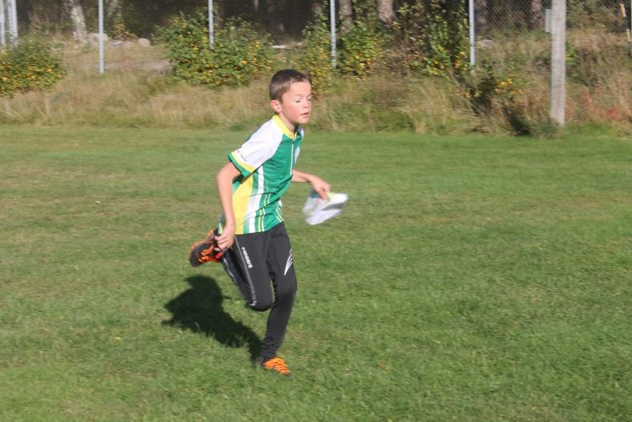
Casper i en vass spurt

OK Tors organisation är stabil så förutsättningarna finns för att den positiva utvecklingen ska fortgå under flera år framöver.

Nu tar vi ledigt några veckor under jul och nyår och laddar upp för ett nytt orienteringsår.
Vi vill framföra ett stort tack till alla som har ställt upp och bidragit till ett lyckat 2015!

Med hopp om ett bra 2016 tecknar OK Tors styrelse

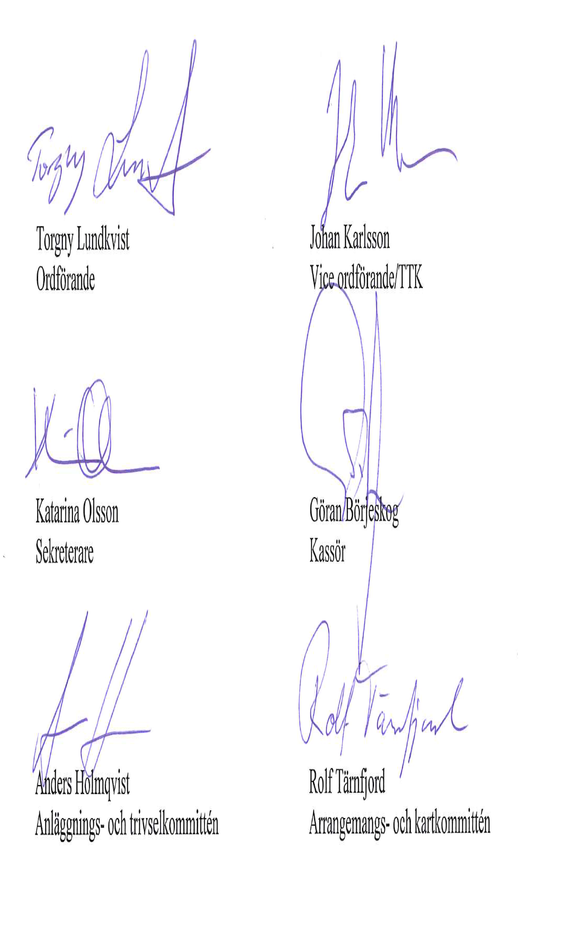

Ekonomisk årsredovisning
Ekonomiskt årsbokslut för 2014-11-01 – 2015-10-31
Resultaträkning | Utfall  nov 2014-okt 2015 | Budget  nov 2014-okt 2015
Intäkter
Egna arrangemang | 99 409 | 100 000
Bidrag och gåvor | 127 930 | 75 000
Lotterier, bingo | 60 384 | 35 000
Medlemsavgifter | 32 650 | 38 000
Diverse intäkter | 35 236 | 10 000
Summa Intäkter | 355 609 | 258 000
Kostnader
Kartritning | -748 | -4 000
Tävling | -152 891 | -145 000
Träning | -13 833 | -15 000
Trivsel | -2 797 | -5 000
Information | -299 | -1 000
Anläggningar, driftskostnader | -84 323 | -155 000
Anläggningar, avskrivningar | -16 359 | -16 500
Kansliet | -2 746 | -3 000
Medlemsavgifter | -4 535 | -4 500
Kurser | -2 700 | -1 000
Diverse kostnader | -9 905 | -5 000
Summa kostnader | -291 136 | -355 000
ÅRETS RESULTAT, VINST | 64 473 | -97 000
Balansräkning | 15-10-31 | 14-10-31
Tillgångar
Kassa | 3 840 | 3 479
PlusGirot | 106 238 | 86 610
Sparkonto | 656 322 | 653 064
Diverse fordringar | 0 | 3 000
Aktier | 6 000 | 6 000
Ektorp | 138 846 | 155 205
Summa tillgångar | 911 246 | 907 358
Skulder och eget kapital
Diverse skulder och avsättningar | 105 443 | 170 088
Medlemslån | 200 | 200
Fonder | 85 235 | 81 176
Eget kapital | 720 368 | 655 894
Summa skulder och eget kapital | 911 246 | 907 358

Lokal handlingsplan för att motverka missbruk, mobbing, våld, främlingsfientlighet och rasism
Utdrag ur OK Tors stadgar:
Idrottsrörelsen verksamhetsidé (RF:s stadgar)
Vi vill på alla nivåer bedriva vår idrott så att den utvecklar människor positivt såväl fysiskt och psykiskt som socialt och kulturellt.
Därför vill vi utforma vår idrott så att
den i alla led ständigt utvecklas och förbättras till form och innehåll
alla som vill, oavsett ras, religion, ålder, kön, nationalitet, fysiska och psykiska förutsättningar, får vara med i föreningsdriven idrottsverksamhet
den ger upplevelser och skapar kontakt mellan människor ur olika samhällsgrupperingar
de som deltar får vara med och bestämma om och ta ansvar för sin verksamhet
den ger alla som deltar en kamratlig och trygg social gemenskap.

OK Tor har som ändamål att bedriva sin idrottsliga verksamhet i enlighet med ”Idrottsrörelsens verksamhetsidé”, samt med särskild målsättning:
- Att erbjuda och attrahera ungdomar till en meningsfull fritid
- Att alla ungdomsaktiviteter drivs i en drogfri miljö
- Att våra ungdomar får utvecklas utifrån var och ens förutsättningar och kunskapsnivå
- Att i OK Tors verksamhet aktivt verka för en dopingfri idrott.

Kommittéernas verksamhetsberättelser
Tränings- och tävlingskommittén
Kommittén har under året bestått av Johan Karlsson (ordförande), Marie Hedar, Lars-Erik Staf, Jörgen Johnsson och Eva Holmqvist.
Även i år har ungdomsträningen samlat mellan 50 och 70 stycken deltagare. De flesta har kommit tillbaka från tidigare säsonger men glädjande så har vi också fått träffa några nya bekantskaper. Precis som tidigare har vi utgått från klubbstugan Ektorp vid ett tillfälle i veckan och även deltagagit på de kommungemensamma sprintserierna.
Tävlingssäsongen inleddes med en regnig Måsenstafett och Nyköpingsorientering. OK Tor representerades med tre lag. Helgen efter genomfördes Kolmårdskavlen i strålande solsken och här stod ett ungdomslag på startlinjen.
10-12 april arrangerades Eskilstunasprinten och OK Tors egna tävlingar. Riktigt kul att se 45 Torare till start på fredagens sprint!
Helgen därpå fixade H 13-16-killarna silver på Stigtomtakavlen. Grattis till Joel, Casper, Ludvig och Gustav!
Under våren fick vi se en ny Torare etablera sig bland distriktstoppen i H 10. Casper Karlsson radade upp flera fina lopp som toppades med en mycket meriterande förstaplats vid Sommarlandssprinten, mycket imponerande!
Årets tillsammansläger lockade cirka 50 flickor och pojakr till Åsborgen i Ärla. Under dagen bjöds på orienteringsträning, äventyrsbana, bad, lek, fotboll och sedvanlig grillning.
I början av juni cyklade Gustav EM i MTBO i Portugal. Bäst lyckades han på sprinten där han cyklade in på en fin 12:e plats!
Ett gäng ungdomar gjorde succé vid Örebro city sprint. Agnes, Ingrid, Joel och Johan blev 3:a och Casper, Ludde, Angelina och Wilma fixade guldpengen. Roligt med Tor-dominans i Närke!
Semestertider = flerdagarstävlingar, så även i år. Många Torare provade på andra typer av terräng vid Hedlandet på hemmaplan, Idre, Gotland, Borås, Sälen och Österrike. O-ringen är ju störst av dessa och sista etappen fick Marie, Alf och Jesper ut med ”nummerlappar”. I mål lyckades Marie och Alf bäst med varsin 5:e plats.
4-5 augusti genomfördes höstens distriktsmatch och inte mindre än tio Torare var med! Nöjda deltagare som uppskattade besöket på Bodaborg också!
Som vanligt bjöd Melkers minne på fina tävlingar och skönt sommarväder. Tre Tor-lag var på plats och bäst lyckades Wilma, Stina och Jossan med ett silver i D 16-klassen, grattis tjejer! Lite kul att få ta emot priset av nyblivne världsmästaren Jonas Leandersson också…
Höstträningen drog igång strax efter, 86 ungdomar anmälda – riktigt bra!
USM avgjordes i september och syskonen Johnsson, Gustav och Emma, representerade OK Tor. Här lyfter vi på hatten för Gustav som efter lite segervittring landade på en mycket bra femteplats!! Två minuter efter segraren efter 57 minuters hård löpning, mycket imponerande!!
Några snäpp bättre blev det sedan för Gustav då han knep ett silver vid MTBO-SM i Söderhamn. Pappa Henrik fick också ett brons med sig hem i sin klass.
Vi hade en lyckad DM-stafett, både arrangörsmässigt och deltagarmässigt. Sex ungdomslag från OK Tor kom till start och alla slutade topp 5. Det blev silver till H 14-killarna och brons till D 14-tjejerna.
Under hösten fick vi förstärkning i klubben genom Anette Larsson som efter många år i EOL bytte till gul-grönt. I och med detta fick OK Tor en guldmedaljör vid veteran-SM i Hallstahammar. Stort grattis till Netten!! Arvid och Marie knep även varsin bronspeng på sprinten. Marie fick dock två medaljer med sig hem då hon också fick ett SM-silver med sig hem från medeldistansen. Bra jobbat alla veteraner!
Klubbens mest prestigefyllda pris, poängpriserna, var ovanligt spännande i år och avgjordes först vid den sista deltävlingen. Ungdomarnas kamp stod mellan Casper K och Ludde. Lite synd att Casper inte kom till start vid sista deltävlingen för att ge Ludde en match om titeln. Ludde vann nu med en poängs marginal före Casper! Supertight…
Vuxenklassen avgjordes också på sista deltävlingen till Anita Johanssons fördel, här blev marginalen tre poäng till tvåan Marie Hedar.
I ett härligt höstväder avgjordes sedan sprint-KM och då avslutade vi också orienteringssäsongen för våra barn och ungdomar. Hela 70 kom till start och nytt för i år var motionsklasserna där flera ”nybörjarföräldrar” passade på att tävla. Uppskattat och roligt!
Vid 25-mannakavlen gav Gustav och Linda OK Tor ett fint utgångsläge då de hängde med eliten strålande bra på de två inledande sträckorna. Jämnhet var sedan vår styrka och för första gången på väldigt många år säkrade OK Tor en plats bland de 100 bästa!
För tävlingsungdomarna kunde vi sedan säga att Daladubbeln fick avsluta säsongen 2015. En festlig tävling där det faktiskt är minst lika roligt att vara publik som att springa! Som vanligt fint väder, 2 000 ungdomar till start och kreativa utklädningar – fin propaganda för orientering som ungdomsidrott!
Nu tar vinterträningen vid, vi ses då!
Tränings- och tävlingskommittén
genom Johan Karlsson

Årets träningsgrupper
Bilder från avslutningen i Hällby (alla som har deltagit under året var inte med vid fotograferingen).
Skogslek
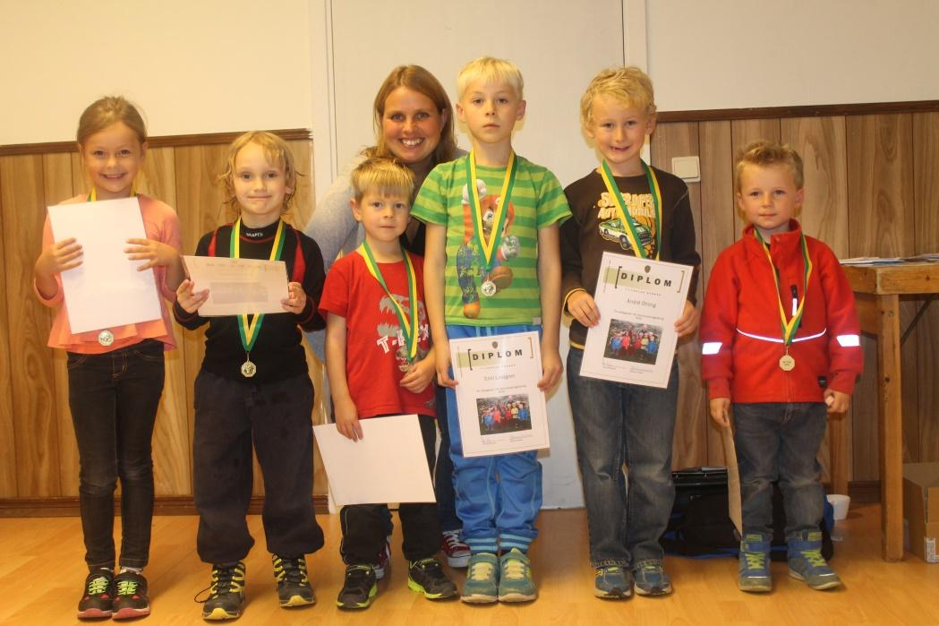

Grön grupp
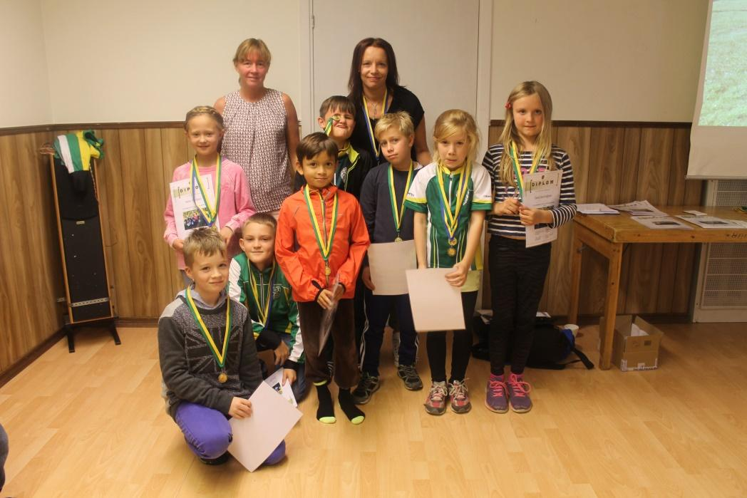

Vit grupp
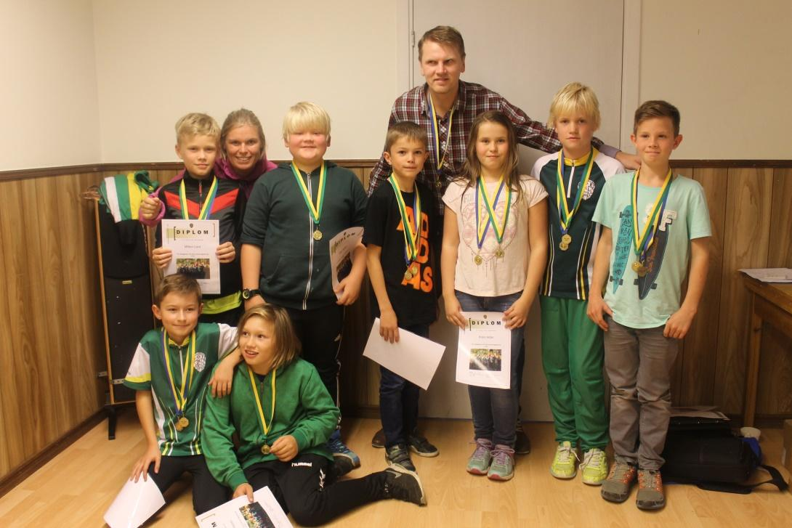

Gul grupp
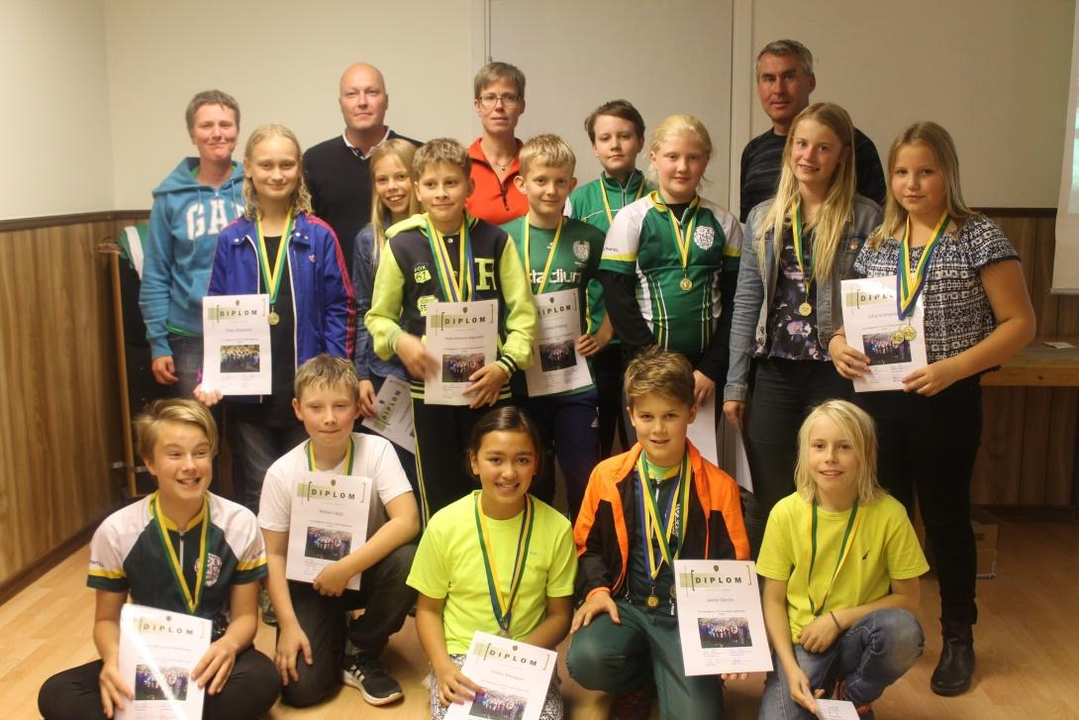

Orange grupp
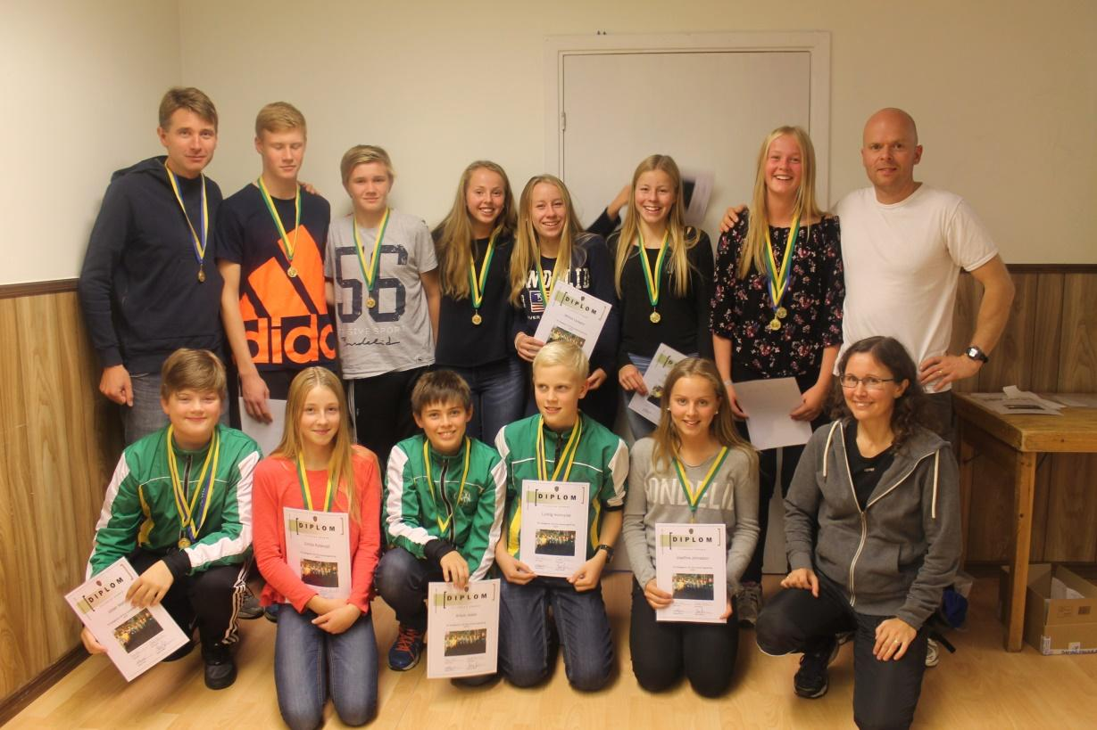

Anläggnings- och trivselkommittén
Kommittén har under året bestått av Anders Holmqvist (ordförande), Anita Johansson, Britt-Marie Sjöberg, Arne Karlsson, Sven-Erik Sjöberg och Kurt-Håkan Andersson.
Klubbstugan Ektorp har under verksamhetsåret varit öppen för medlemmar och allmänheten på torsdagar mellan 17.30 - 20.00. Den har även hyrts ut till fester och läger.
Under året har vi jobbat med ommålning av fönster. OK Tor tackar er alla som har ställt upp! Under 2016 ska fönsterbleck och plåtar på yttertaket målas. Vi tar nya tag vad det gäller utbyggnationen av entrén under 2016 som är den stora uppgiften för föreningen, där är redan flera medlemmar involverade.
Vid säsongsavslutningen i Hällby söndagen den 4 oktober ordnade kommittén med förtäring i form av korv med bröd och fika för cirka 100 medlemmar.
Kommittén vill härmed framföra ett STORT TACK till alla medlemmar som ställt upp under året och hjälpt till med veckojouren och allt övrigt arbete på motionsspåren och vid klubbstugan Ektorp.
Ett särskilt tack vill vi framföra till Yngve Sjögren och Lennart Johansson som under året klippt gräs och sett till att det alltid är snyggt och fint vid vår klubbstuga.
Detta är mitt andra år som ordförande i anläggnings- och trivselkommittén och 2016 kommer bli året då föreningen får en ny entré till klubbhuset.
Vi söker nya medlemmar som kan hjälpa till med jouren under 2016, kontakta styrelsen för mer information.
Anläggnings- och trivselkommittén
genom Anders Holmqvist
Arrangemangs- och kartkommittén
Kommittén har under året bestått av Rolf Tärnfjord (ordförande), Åke Granstam, Arvid Rinaldo, Magnus Öhling och Roger Haapaniemi.
Vi har under året haft två protokollförda möten.
Den 10-12 april genomförde vi ett 3-dagarsarrangemang tillsammans med Eskilstuna OL i Vilsta. På fredagen var det en sprinttävling, på lördagen arrangerades Ungdomstävlingen och på söndagen var det EOL-tävling. Banläggare var Stig Karlsson, Henrik Johnsson och Magnus Hellberg. Tävlingsledare var Arne Karlsson och Lennart Sjöö. Under helgen var det blandat väder med regn och en hel del blåst, men arrangemanget lockade drygt 1 100 deltagare.
Stafett-DM genomfördes den 6 september vid Torsharg med Arne Karlsson som tävlingsledare och Alf Kårefelt som banläggare. Dagen inleddes med regn, men lagom till start upphörde regnet. 157 stafettlag och 40 löpare sprang öppna banor.
Under året har vi även arrangerat fem orienteringsträningar för Eskilstunaklubbarna (vårspringet, höstspringet, sprintserien och två nattorienteringar).
På veteransidan har vi arrangerat tre tävlingar samt varit IF Rune behjälpliga med kartunderlag.
2016 års ungdomstävling och Torfejd kommer att genomföras i Skiftinge som en 2-dagarstävling. Tävlingsledare är Arne Karlsson. Vi kommer även att arrangera en distriktstävling i augusti.(ev medeldistans).
Arrangemang för Eskilstunaklubbarna och veteranerna kommer att genomföras i samma omfattning under 2016.
Kartritningen fortsätter enligt fastställd plan. Under året har sprintkartor tagits fram för Torshälla och Skiftinge. Revidering av Torshargskartan pågår. Stig har även hjälpt till med framtagning av kartor för klubbens utåtriktade aktiviteter, till exempel skolkartor/sprint för Slagsta och Göksten. Dessutom jobbar Stig med projektet ”hitta ut”, som är en karta över Torshälla för utdelning till alla hushåll i Torshälla.
Arrangemangs- och kartkommittén
genom Rolf Tärnfjord
Flaggkommittén
Kommittén har under året bestått av Alf Kårefält (sammankallande), Östen Belin och Yngve Sjögren.
Gammeltorarna
Rådet har under året bestått av:
2014 2015
Talman Jan Ahonen Jan Ahonen/Vakant
Kassaförvaltare Rolf Tärnfjord Rolf Tärnfjord
Skrivare Ann-Kristin Sjögren Ann-Kristin Sjögren
Klubbmästare Rolf Johansson Rolf Johansson
Rådet har under året inbjudit till fyra träffar varav två varit protokollförda möten.
Den 28 november 2014 samlades 37 Gammeltorare i Ektorp för årets julfest. Vi njöt av ett mycket uppskattat hemlagat julbord, signerat Elice Tärnfjord. Gammeltorarnas hederspris 2014 tilldelades Kerstin och Stig Westerberg för deras mångåriga insatser för OK Tor och Gammeltorarna.
Årsmötet avhölls i Ektorp den 13 mars 2015 och samlade 24 medlemmar. Efter ett näst intill problemfritt möte, intogs goda, hembakade pajer (naturligtvis fixade av vår matmamma Elice).
Vårutflykten förvandlades 2015 till en grillfest, som den 5 juni, i strålande sol och värme hölls vid Ektorp. 37 glada Gammeltorare roade sig med tipspromenad, 3-kamp och mästerskap i stövelkastning. Efter motionerandet kunde vi avnjuta en fantastiskt god fläskfilé med tillbehör. Allt galant fixat av grillmästare Roffa med medhjälpare samt Elice.
Årets mästare i stövelkastning blev Kristina och Håkan Andersson.
I augusti avled vår talman Jan Ahonen och vår medlem sedan många år, Inga Andersson.
Rådet beslutade att posten som talman får vara vakant fram till årsmötet.
Till Höstblotet den 9 oktober hade vi inbjudit Börje RP Carlsson, som efter snabbt avklarat möte, kåserade runt sitt yrkesliv (pensionerad polis) och sitt författarskap. Ett mycket uppskattat inslag.
Gammeltorarna har under året skött lottförsäljningen på Konsum Torshälla samt flaggningen på Holmberget och Rådhuset.
Ett stort tack till alla Gammeltorare som bidragit till ett trivsamt år.
Gammeltorarna
genom Ann-Kristin Sjögren, Skrivare
OK Tors veteraner
Föreningen Sörmlands OL-Veteraner har idag 439 medlemmar varav 37 har OK Tor som moderklubb. Föreningen leds av Karl-Robert Moqvist, som nu fullbordat sitt tolfte år som ordförande. Än värre är Bengt-Olof Blidström, som varit revisor under 18 år.
Av de 37 Torarna är 31 mer eller mindre aktiva och deltar tisdagar och torsdagar på de aktiviteter som erbjuds nästan året runt. Förra året gjordes totalt 9 258 starter vilket var ”all time high”.
Under det gångna året har OK Tor arrangerat två tävlingar hittills med en tredje planerad till 19 november 2015.
31 mars arrangerade vi vid Ellfolk Arena. Fyra banor med en blandning av skog (Glömstaåsen) och stadsmiljö. 177 startande och med Karl-Robert Moqvist som banläggare. Direkt efter det gemensamma fikat och alla bortförklaringar avhölls Årsmöte för Sörmlands OL-Veteraner i Stora Sporthallen.
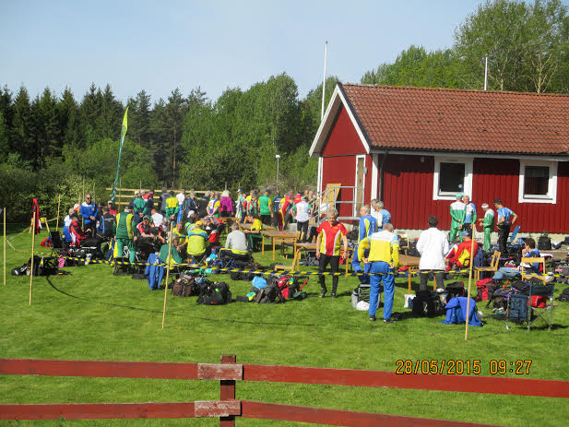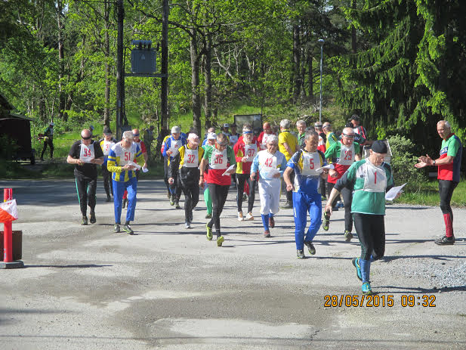
Den 28 maj stod OK Tor som värd för den s.k. SMOL-kavlen. På en nyreviderad karta i skala 1:5 000 över den östra delen av Nybyskogen hade Lars-Gunnar Larsson strängat banorna för fyra kavleklasser och två öppna banor. 161 startande trivdes i det fina försommarvädret och kunde sitta ute och fika.
Den 19 november skall vi arrangera ett torsdagsskubb vid Torshargs IP. På nya kartan från årets DM-stafett. Banläggare är Stig Landstorp med K Håkan Andersson som biträdande.
Verksamheten vilar på ”tre ben”. Tävling, friskvård och social gemenskap, där det sist nämnda för många är den viktigaste biten.
Ett stort TACK till alla som troget ställer upp då vi arrangerar. Alla vet sin roll.
OK Tor-veteranerna
genom Karl-Robert Moqvist

Medaljörer vid mästerskap 2015
Guldmedaljörer
Casper Hedar H14 SkidO DM lång
Jörgen Johnsson H21 SkidO DM lång
Tomas Andersson H55 SkidO DM lång
Henrik Johnsson H45 SkidO VSM sprint, SkidO VSM lång
Gustav Johnsson H16 SkidO USM lång
Arvid Rinaldo H35 DM sprint
Marie Hedar D45 DM natt
Lars Johansson H75 DM medel
Anette Larsson D45 VSM sprint

Silvermedaljörer
Casper Karlsson H10 DM sprint
Marie Hedar D45 DM sprint
Jörgen Johnsson H40 DM sprint
Gustav Johnsson H16 DM sprint, DM lång, MtbO USM sprint,
MbtO USM lång
Cecilia Johnsson D40 DM sprint
Johan Karlsson H40 DM natt
Henrik Johnsson H45 DM natt
Anita Johansson D70 DM lång
Alf Lundkvist H80 DM lång
Ludvig Holmqvist H14 DM medel
Casper Hedar,
Joel Magnusson och
Ludvig Holmqvist H14 DM stafett

Bronsmedaljörer
Alf Lundkvist H80 SkidO DM lång, DM medel
Marie Hedar D21 SkidO DM lång, VSM sprint, VSM medel
Gustav Johnsson H16 SkidO USM sprint
Peter Vestin H10 DM sprint
Linda Rinaldo D21 DM sprint
Eva Lind D55 DM sprint
Casper Hedar H14 DM natt
Karl Zenz H60 DM natt
Eva Holmqvist D40 DM lång
Henrik Johnsson H45 DM lång, MTB-O VSM medel
Jörgen Johnsson H40 DM medel
Anita Johansson D70 DM medel
Casper Karlsson H10 DM medel
Arvid Rinaldo H35 VSM sprint
Ingrid Olsson,
Agnes Olsson och
Josefine Johnsson D14 DM stafett

Stina och Gustavs pris
Stina och Gustav Anderssons fond grundades 1961 och fondens avkastning skall användas till ett årligt pris som tilldelas förtjänt klubbmedlem. OK Tors styrelse utser mottagare av priset. Vid utseendet av mottagare ska lika vikt läggas vid tävlingsresultat, kamratanda och arbete för klubben.
1961 Eibon Eriksson 1989 Alf Lundkvist
1962 Lars Kindmark 1990 Yngve Sjögren
1963 Rolf Pettersson 1991 Bertil Carlsson/
1964 Thore Karlsson Bengt Karlsson
1965 Sven Möllberg 1992 Lars Andreasson
1966 Thure Gustavsson 1993 Torgny Lundqvist/
1967 Rune Larsson Britt-Marie Sjöberg
1968 Sven Ahonen 1994 Bo Norenvik/
1969 Allan Norrman Lars-Gunnar Larsson
1970 B-O Blidström 1995 Elice Tärnfjord
1971 Lars Stavehaug 1996 Gunnar Andersson
1972 Alf Kårefält 1997 Kurt Håkan Andersson
1973 Stig Karlsson 1998 Åke Svahn
1974 Kurt Andersson 1999 Anita Talltjärn
1975 Bengt Antonsson 2000 Rolf Tärnfjord
1976 Karl-Robert Moqvist 2001 Göran Börjeskog
1977 Annabritta Ahonen 2002 Kjell Hägglund
Holger Eklöv 2003 Tomas Axelsson
1978 Tomas Andersson 2004 -
1979 - 2005 Jan Ahonen
1980 Ing-Britt Johansson 2006 -
1981 Ann-Kristin Sjögren 2007 Henrik Johnsson
1982 Inga Andersson 2008 Örjan Gustafsson
1983 Sven-Eric Molander 2009 Erika Jedar
1984 Stig Oscarsson 2010 Jörgen Johnsson
1985 Anita Johansson 2011 -
1986 Arne Karlsson 2012 -
1987 Lars Johansson 2013 Eva Holmqvist
1988 Kurt Rosén Johan Karlsson
2014 Stefan Wikström

Förslag till dagordning för årsmötet den 9 december 2015
- Mötets öppnande och fastställande av röstlängd för mötet
- Fråga om mötet utlysts på rätt sätt
- Fastställande av dagordning
- Val av ordförande och sekreterare för mötet
- Val av justeringsmän, som jämte ordföranden skall justera mötesprotokollet, samt rösträknare
- Kommittéernas och styrelsens årsberättelse samt resultat och balansräkning för senaste verksamhetsåret
- Revisorernas berättelse för styrelsens förvaltning under det senaste räkenskapsåret
- Fråga om ansvarsfrihet för styrelsen för den tid revisionen avser
- Fastställande av verksamhetsplan samt budget för det kommande verksamhetsåret
- Val av (se valberedningen förslag till årsmötet)
- Ordförande
- Kassör
- Sekreterare
- Tränings- och tävlingskommitté
- Anläggnings- och trivselkommitté
- Arrangörs- och kartkommitté
- Materielförsäljning
- Lotteriansvarig
- Webbansvarig OK Tors hemsida (Ny roll 2015)
- Sportident/data ansvarig (Ny roll 2015)
- Revisorer
- Valberedning
- Övriga frågor. Frågor av ekonomisk natur får inte avgöras om den inte finns med på dagordningen för mötet.
- Avslutning

Verksamhetsplan och budget 2016
Verksamhetsplan
Månad | Dag | Aktivitetstyp | Aktivitet
Januari | 21 | Möte | Styrelsemöte
Februari | 25 | Möte | VU-Möte
Mars | 10 | Träning/utbildning | Start träningsgrupp
 | 15 | Arrangemang | Nattserien
 | 31 | Möte | Styrelsemöte
April | 9 | Arrangemang | OK Tors Ungdomstävling (nationell tävling)
 | 10 | Arrangemang | Torfejden med sprint för ungdomar (nationell tävling)
 | 21 | Arrangemang | Veteranorientering
 | 28 | Möte | VU-möte
 | 26 | Arrangemang | Vårspringet
Maj | 26 | Möte | Styrelsemöte
 | 31 | Arrangemang | Veteranorientering
 | 31 | Arrangemang | Sprintserien avslutning, (OK Tor har prisutdelning)
Juni | 30 | Möte | VU-möte
Augusti | 25 | Möte | Styrelsemöte
 | 27 | Arrangemang | Torkampen (distriktstävling)
September | 6 | Arrangemang | Sprintserien Höst
 | 28 | Möte | VU-möte
Oktober | 11 | Arrangemang | Nattserien
 | 20 | Arrangemang | Veteranorientering
 | 27 | Möte | Styrelsemöte
November | 24 | Möte | Styrelsemöte
December | 8 | Möte | Årsmöte
Övriga arrangemang/aktiviteter läggs in i Aktivitetskalendern på www.oktor.se.

Budget 2016
Bokföringsåret omfattar perioden 1 november 2015 - 31 oktober 2016.
 | Utfall  nov 2014-okt 2015 | Budget  nov 2015-okt 2016
Egna arrangemang | 99 409 | 100 000
Anslag, bidrag | 127 930 | 125 000
Lotterier, bingo | 60 384 | 50 000
Medlemsavgifter | 32 650 | 35 000
Diverse intäkter | 35 236 | 50 000
Kartritning | -748 | -50 000
Tävling | -152 891 | -165 000
Träning | -13 833 | -15 000
Trivsel | -2 797 | -5 000
Information | -299 | -1 000
Anläggningar | -84 323 | -210 000
Anläggningar, avskrivningar | -16 359 | -16 500
Kansliet | -2 746 | -3 000
Medlemsavgifter | -4 535 | -4 500
Kurser | -2 700 | -2 000
Diverse kostnader | -9 905 | -10 000
Resultat | 64 473 | -122 000
Valberedningens förslag till årsmötet den 9 december 2015
Årsmötesordförande Stig Westerberg
Årsmötessekreterare Åke Granstam
Ordförande Torgny Lundqvist 1 år kvar (styrelserepresentant)
Kassör Göran Börjeskog 1 år kvar (styrelserepresentant)
Sekreterare Katarina Olsson 2 år omval (styrelserepresentant)
Träning/Tävling Johan Karlsson ordf. 2 år omval (styrelserepresentant)
Marie Hedar 2 år omval
Eva Holmqvist 1 år kvar
Lars-Erik Staf 1 år kvar
Katarina Olsson 2 år nyval
Daniel Norwald 2 år nyval
Anläggning/Trivsel Anders Holmqvist ordf. 2 år omval (styrelserepresentant)
Arne Karlsson 2 år omval
K H Andersson 2 år omval
Anita Johansson 1 år kvar
Sven-Erik Sjöberg 1 år kvar
Britt-Marie Sjöberg 1 år kvar
Arrangemang/Kartor Rolf Tärnfjord ordf. 2 år omval (styrelserepresentant)
Åke Granstam 2 år omval
Roger Haapaniemi 2 år omval
Arvid Rinaldo 1 år kvar
Magnus Öhling 1 år kvar
Materialförsäljning Lars Johansson 1 år kvar
Lotteriansvarig Ing-Britt Johansson 1 år kvar
Webbansvarig Magnus Öhling 2 år nyval
OK Tors hemsida
Sportident-/ Torgny Lundkvist 1 år omval
dataansvarig
Revisorer Stig Landstorp 1 år omval
Åke Swahn 1 år omval
Dan Björkqvist 1 år omval (suppleant)
Valberedning Vakant 1 år nyval (sammankallande)
Vakant 1 år nyval
Vakant 1 år nyval

